Jullix portaal
http://mijn.jullix.be

Inloggen
Wanneer je je wachtwoord hebt gekozen kom je op de login pagina van het portaal. Het portaal bereik je via https://mijn.jullix.be Je logt in met je e-mailadres dat je opgegeven hebt en je wachtwoord.
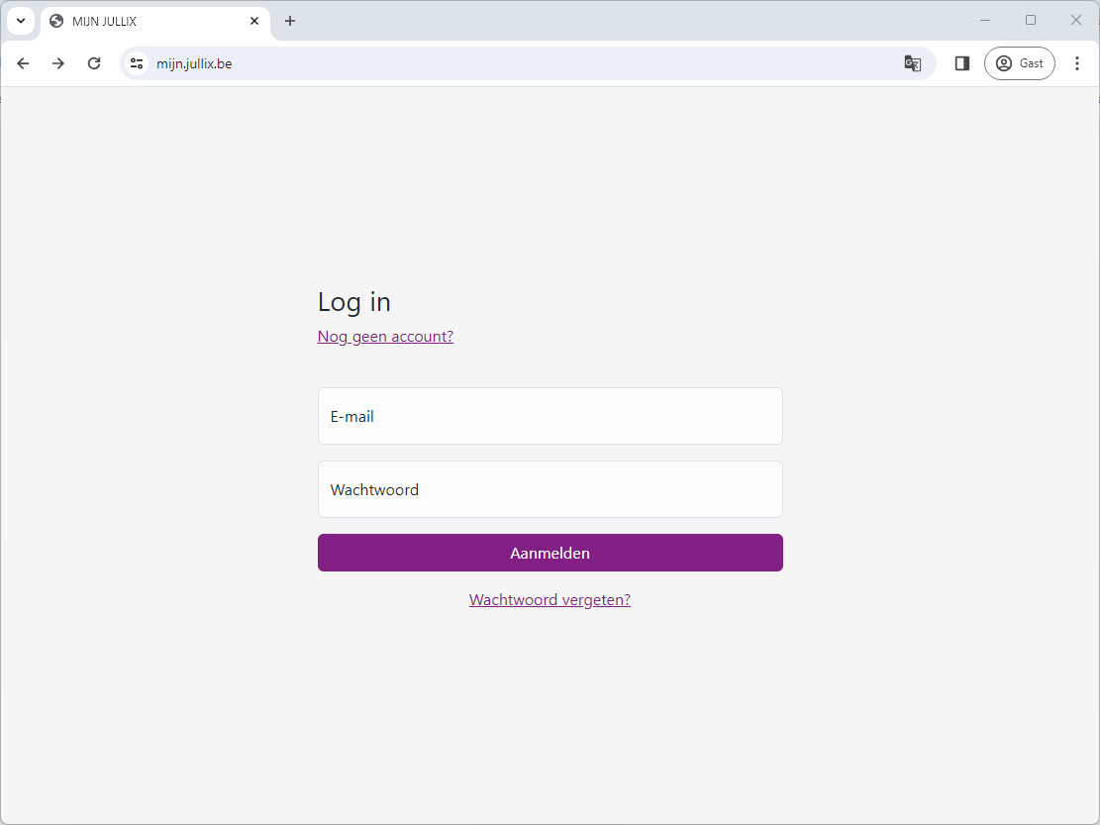
Je kan je wachtwoord eventueel in je browser opslaan. Om veiligheidsredenen en omdat wij je privacy respecteren worden er geen cookies gebruikt. Dit betekent dat je wanneer je je browser sluit of te lang niet actief bent op het portaal je opnieuw moet inloggen.

Inloggen met 2 stapsverificatie (2-factor)
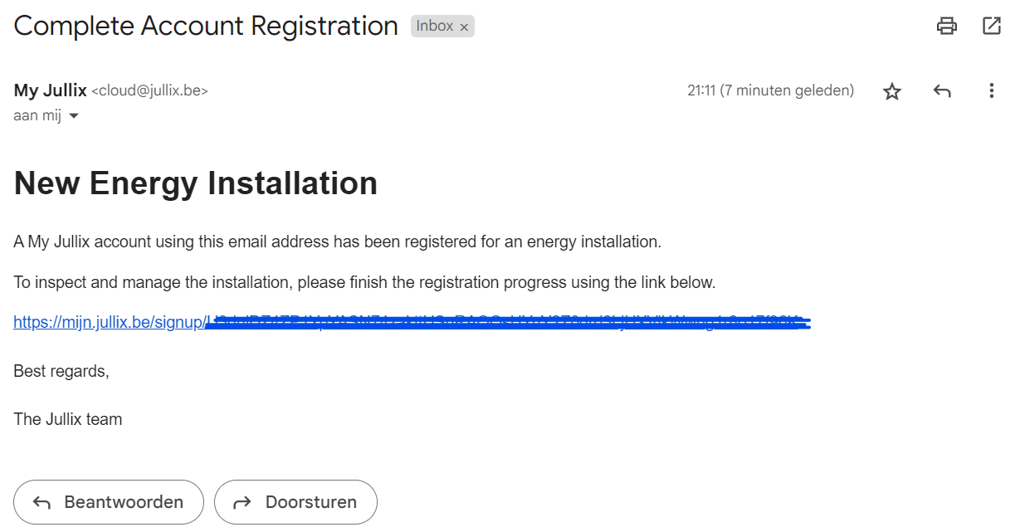
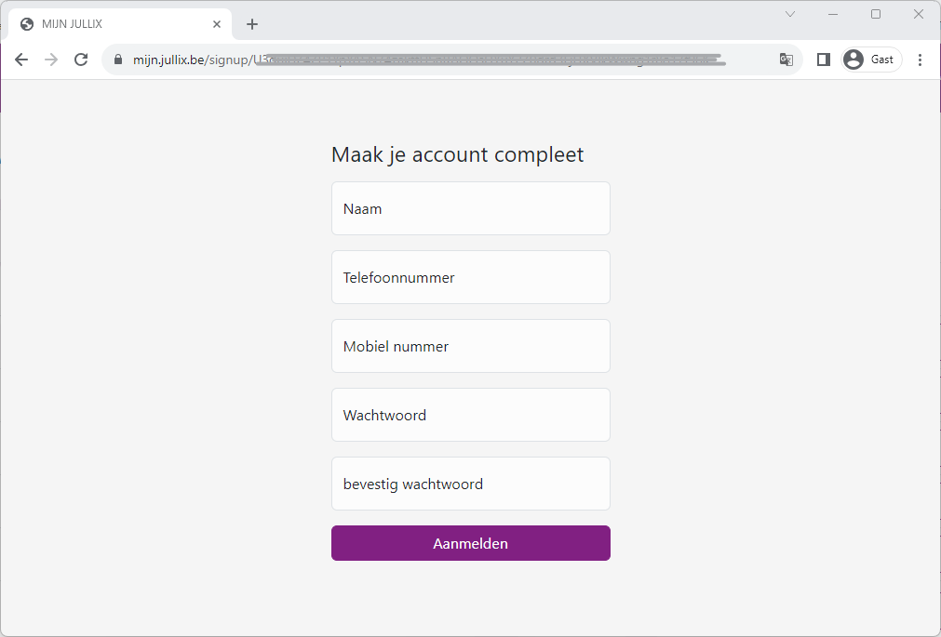
Ben je installateur of heb je 2 stapsverificatie geactiveerd dan moet je nadat je je gebruikersnaam en wachtwoord hebt ingegeven ook nog een extra 6-Cijferige code ingeven die door een speciale authenticator app wordt gegenereerd.
Lees hier meer over 2 stapsverificatie
===== Registreren ===== Enkel geregistreerde gebruikers hebben toegang tot het Jullix portaal. Registratie van een account gebeurt door de installateur bij de installatie van het JULLIX energiebeheer systeem.atie e-mail Je installateur zal je verwittigen als je account wordt aangemaakt. Hij/zij heeft hiervoor je e-mailadres nodig. Van zodra je e-mailadres wordt toegevoegd zal je een e-mail krijgen met de vraag om een wachtwoord in te stellen. Deze e-mail wordt verzonden door cloud@jullix met volgende bericht: In de mail vind je een link met een speciale unieke code. Je klikt op deze link en dan moet je op de veilige website https://mijn.jullix.be/signup/+unieke code komen. Enkel wanneer deze link je brengt naar de website https://mijn.jullix.be kan je deze vertrouwen. Kom je ergens anders terecht dan sluit je pagina best zo snelmogelijk en verwijder je de mail. Heeft de installateur je account aangemaakt maar je vindt de e-mail niet terug, kijk dan in de spam folder en zoek naar een e-mail met als afzender cloud@jullix.be. ===== Registratie formulier ===== Op de pagina wordt gevraagd enkele gegevens in te vullen. Belangrijkste is de naam en je moet een wachtwoord kiezen. Kies een veilig wachtwoord. Via de knop aanmelden ** wordt er een nieuw wachtwoord ingesteld. De gebruikersnaam is het e-mailadres dat je aan de installateur hebt gegeven en waar je de registratie mail ontvangen hebt.

Wachtwoord vergeten

